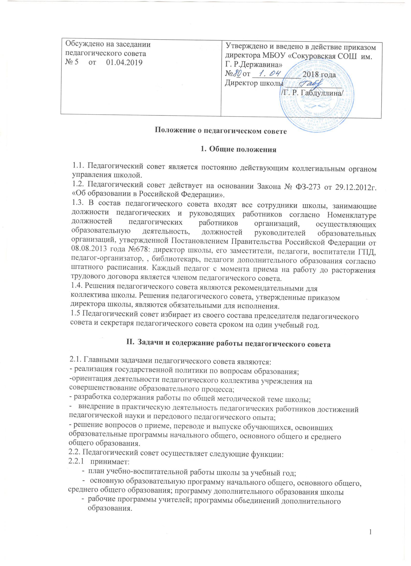
    - календарный учебный график;
    - учебный план;
    - рабочие программы по предметам;
    - УМК по предметам;
    - график аттестации и повышения квалификации педагогических работников;
    - график мониторинга качества образования;

  - локальные нормативные акты школы, регламентирующие организацию образовательного процесса.

2.2.2 обсуждает и производит выбор различных вариантов содержания образования, форм, методов учебно-воспитательного процесса и способов их реализации;
2.2.3 организует работу по повышению квалификации педагогических работников школы, развитию их творческих инициатив;

2.2.4 осуществляет анализ степени достижения планируемых результатов освоения основной образовательной программы школы;
2.2.5 в установленном законодательством Российской Федерации в сфере образования порядке, принимает решение о награждении выпускников школы медалью «За особые успехи в учении»;
2.2.6 принимает решение о порядке проведения промежуточной аттестации обучающихся;

2.2.7 принимает решение о переводе обучающегося в следующий класс, в том числе условном переводе в следующий класс, о завершении программы начального общего, основного общего и среднего общего образования;

2.2.8 принимает решение о допуске выпускников 9, 11 классов к государственной итоговой аттестации;

2.2.9 принимает решение о выдаче документов государственного образца о соответствующем уровне образования.

2.2.10 заслушивает информацию и отчеты педагогических работников школы, доклады представителей организаций и учреждений, взаимодействующих со школой по вопросам образования и воспитания подрастающего поколения, в том числе сообщения о проверке соблюдения санитарно-гигиенического режима в школе, об охране труда, здоровья обучающихся и другие вопросы образовательной деятельности школы.

2.2.11 обсуждает в случае необходимости успеваемость и поведение отдельных обучающихся в присутствии их родителей (законных представителей);

2.2.12 принимает решения о представлении педагогических работников школы к награждению отраслевыми и ведомственными наградами;
2.2.13 определяет список учебников в соответствии с утвержденным федеральным перечнем учебников, рекомендованных к использованию при реализации имеющих государственную аккредитацию образовательных программ начального общего, основного общего, среднего общего образования, а также учебных пособий, допущенных (рекомендованных) к использованию при реализации указанных образовательных программ;

2.2.14 участвует в разработке локальных нормативных актов школы, обеспечивающих

реализацию федеральных государственных образовательных стандартов, регламентирующих организацию образовательного процесса;

- Права и ответственность педагогического совета

3.1. Педагогический совет имеет право:

- создавать временные творческие объединения с приглашением специалистов различного профиля, консультантов для выработки рекомендаций с последующим рассмотрением их на педагогическом совете;

- принимать окончательное решение по спорным вопросам, входящим в его компетенцию;

- рассматривать и принимать положения (локальные акты), касающиеся к организации образовательного процесса.

В необходимых случаях на заседание педагогического совета школы могут
приглашаться представители общественных организаций, учреждений,
взаимодействующих со школой по вопросам образования, родители обучающихся, представители учреждений. Лица, приглашенные на заседание педагогического совета, пользуются правом совещательного голоса.
3.2. Педагогический совет ответственен за:
- выполнение плана работы;

- соответствие принятых решений законодательству Российской Федерации и Республики Татарстан об образовании, о защите прав детства;

- принятие конкретных решений по каждому рассматриваемому вопросу с указанием ответственных лиц и сроков исполнения решений.

IV. Организация деятельности педагогического совета
4.1. Педагогический совет избирает из своего состава председателя, секретаря совета. Председатель, секретарь педсовета работают на общественных началах.
4.2. Педагогический совет работает по плану, являющемуся составной частью плана работы школы.

4.3. Заседания педагогического совета созываются, как правило, не реже пяти раз в год

- соответствии с планом работы школы. Внеочередные заседания Педагогического совета проводятся по требованию не менее одной трети педагогических работников школы.

4.4. Решения педагогического совета принимаются большинством голосов при наличии на заседании не менее двух третей его членов.

При равном количестве голосов решающим является голос председателя педагогического совета.

4.5. Организацию выполнения решений педагогического совета осуществляет директор школы и ответственные лица, указанные в решении. Результаты этой работы сообщаются членам педагогического совета на последующих его заседаниях.

4.6. Директор школы в случае несогласия с решением педагогического совета приостанавливает выполнение решения, извещает об этом учредителей школы, которые

- трехдневный срок при участии заинтересованных сторон обязаны рассмотреть такое заявление, ознакомиться с мотивированным мнением большинства педагогического совета и вынести окончательное решение по спорному вопросу.
V. Документация педагогического совета

5.1. Заседания педагогического совета оформляются протокольно. В протоколе фиксируется ход обсуждения вопросов, выносимых на педагогический совет, предложения и замечания членов педсовета. Протокол подписываются председателем и секретарем совета.
5.2. Протоколы о переводе обучающихся в следующий класс, выпуске из школы оформляются списочным составом и утверждаются приказом директора школы.
5.3. Протоколы педсоветов формируются в книгу протоколов по учебным годам.
5.4. Нумерация протоколов ведется от начала учебного года.
5.5. Книга протоколов педагогического совета школы входит в номенклатуру дел, хранится постоянно в школе и передается по акту.
5.6. Книга протоколов педагогического совета пронумеровывается постранично, прошнуровывается, скрепляется подписью директора школы и печатью.
VI. Права педагогического совета.
6.1. В соответствии со своей компетенцией, установленной настоящим Положением, педагогический совет имеет право:

– обращаться к администрации школы;

– приглашать на свои заседания учащихся и их родителей (законных представителей); любых специалистов для получения квалифицированных консультаций;

– разрабатывать локальные нормативные акты школы, регламентирующие организацию образовательного процесса;

– разрабатывать образовательную программу школы, программу развития школы;

– разрабатывать критерии оценивания результатов обучения; давать разъяснения и принимать меры по рассматриваемым обращениям, по соблюдению локальных актов школы;

– рекомендовать разработки педагогических работников школы к публикации;
– рекомендовать работникам школы повышение квалификации;
рекомендовать представителей школы для участия в профессиональных конкурсах.

VII. Ответственность педагогического совета

– соблюдение в процессе осуществления деятельности законодательства Российской Федерации в сфере образования;

– соответствие принятых решений действующему законодательству и локальным нормативным актам школы;

– качественное и своевременное выполнение планов и решений, в том числе направленных на совершенствование деятельности школы;

– педагогически целесообразный выбор и реализацию в полном объёме образовательных программ в соответствии с основной образовательной программой школы;

– квалифицированную и объективную оценку деятельности школы;
– выполнение плана работы;
– результаты деятельности школы.

VIII. Регламент работы педагогического совета

8.1. Педагогический совет проводится не реже одного раза в четверть. При необходимости проводятся внеплановые педагогические советы.

8.2. Тематика заседаний педагогического совета включается в годовой план работы школы с учётом целей и задач работы школы и утверждается на первом в учебном году заседании педагогического совета.
8.3. Работой педагогического совета руководит председатель педагогического совета.

8.4. Время, место, повестка дня заседания педагогического совета и проект решения педагогического совета сообщается не позднее, чем за две недели до его проведения с целью подготовки каждого педагога к обсуждению темы и обнародуется секретарём педагогического совета на информационном стенде школы для педагогических работников.

8.5. Для подготовки и проведения педагогического совета создаются инициативные группы педагогов.

8.6. Решения педагогического совета принимаются открытым голосованием простым большинством голосов. Решения считаются правомочными, если на заседании педагогического совета школы присутствовало не менее двух третей состава, и считаются принятыми, если за решение проголосовало более половины присутствующих на заседании.

8.7. Решения педагогического совета, утвержденные директором школы путём издания соответствующего приказа, становятся обязательными для всех членов педагогического коллектива.

8.8 Организацию выполнения решений педагогического совета осуществляет директор школы и соответствующие лица, указанные в решении. Результаты этой работы сообщаются членам педагогического совета на последующих его заседаниях.

